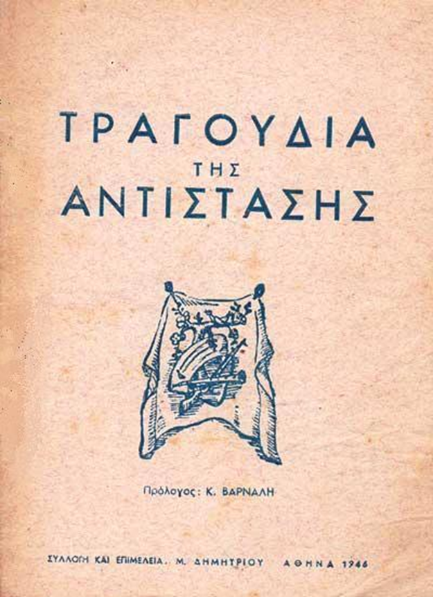

Η πρώτη προσπάθεια συλλογής και καταγραφής των τραγουδιών της Αντίστασης πρέπει να συμβαίνει λίγο καιρό μετά την Απελευθέρωση, όταν κυκλοφορεί το βιβλίο «Τραγούδια της Αντίστασης» [Αθήνα, 1946] σε επιμέλεια Μ. Δημητρίου και πρόλογο του Κώστα Βάρναλη, ενώ την ίδια εποχή οι συλλογικοί αγώνες περνάνε και στην ποίηση.

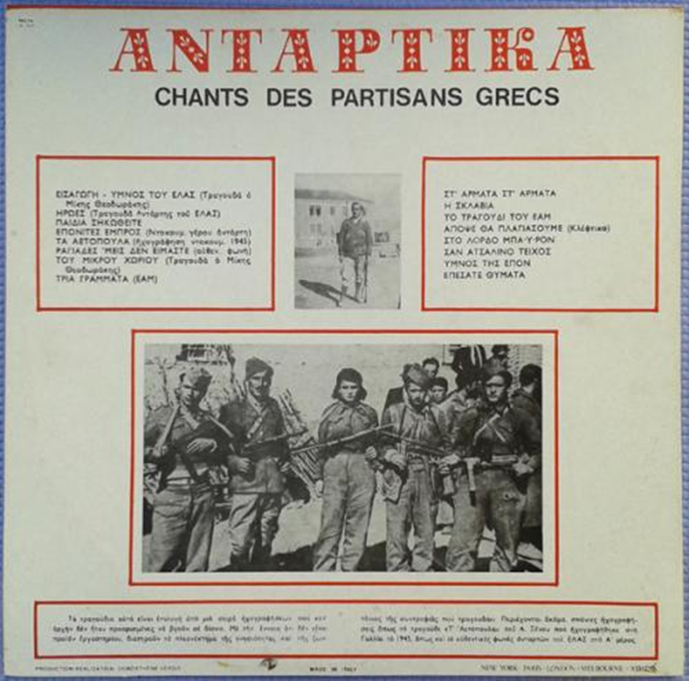

Ένας δίσκος κειμήλιο, βινύλιο 33 στροφών, που λεγόντανε "Αντάρτικα - Chants de PartisansGrecs", γράφτηκε και ηχογραφήθηκε μέσα στη χούντα (1972) στη Γαλλία, αλλά τυπώθηκε στην Ιταλία. Είναι μέσα σε αυτόν το δίσκο και ο Θεοδωράκης και οι υπόλοιποι. Σε αυτόν το δίσκο υπάρχει η ΜΟΝΑΔΙΚΗ εκτέλεση από το αντάρτικο "Τα Αετόπουλα" στα Γαλλικά. Είναι ηχογράφηση του 1945 στη Γαλλία επίσης από μια (παιδική) χορωδία.Πρόκειται, μάλλον, για τον πρώτο δίσκο με αντάρτικα τραγούδια, που κυκλοφόρησε αρχικά, στα χρόνια της δικτατορίας, στο εξωτερικό και το 1977 στην Ελλάδα, από την εταιρεία Delta του Δημοσθένη Βεργή.

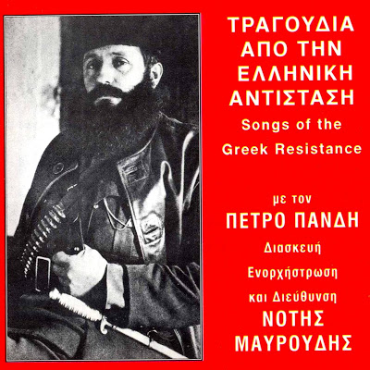

Δύο δίσκους με αντάρτικα τραγούδια κυκλοφόρησε η δισκογραφική Motivo του Νίκου Μωραίτη (αρχικά ως NikosProduction). Ο πρώτος ηχογραφήθηκε και κυκλοφόρησε στο Παρίσι, με τίτλο "Chants de laresistanceGrecque" το 1974. Στο εξώφυλλο, έγραφε, στα γαλλικά: «Σε μια χώρα όπως η Ελλάδα, όπου η εθνική αντίσταση κόντρα στους διάφορους κατακτητές προκάλεσε πολλές μάχες και κόστισε πολύ σε αίμα και που, αντίθετα με άλλες χώρες, ήταν απαγορευμένα και καταδιωκτέα, η έκδοση ενός τέτοιου δίσκου επιθυμεί, από τη μια να συστήσει την πραγματικότητα και την οξύτητα αυτών των μαχών και από την άλλη, να διασώσει για τις μελλοντικές γενιές, τις ζωντανές μαρτυρίες που μεταφέρουν αυτά τα τραγούδια. Αυτές, δεν έχουν φυσικά τη δύναμη μιας ζωντανής καταγραφής, ωστόσο, αντανακλούν το πνεύμα μιας εποχής που, για τον Έλληνα, δεν έπαψε να είναι πραγματικότητα».
Τα περισσότερα, είναι βασισμένα σε λαϊκές ρώσικες μελωδίες που απέκτησαν ελληνικούς στίχους, εκτός από το «Στ’ Άρματα» του Νίκου Καρβούνη και του Άκη Σμυρναίου-Αστραπόγιαννου, τον «Μπελογιάννη» των Ρέντη-Χατζή και τον «Άρη-του Μικρού Χωριού» της Ναυσικάς Φλέγκα-Παπαδάκη.

Ο δίσκος είχε τόση επιτυχία, που απέκτησε και συνέχεια, τέσσερα χρόνια μετά. Στα «Τραγούδια μιας εποχής 2», ο Πανδής τραγουδάει με τη Μικρή Χορωδία Αθηνών. Αυτή τη φορά, ο Μωραΐτης «έκοψε» το δίσκο στην Αθήνα, ωστόσο, όπως καταγράφει στο οπισθόφυλλο, «αντίθετα με τον πρώτο που έγινε στο Παρίσι, έπρεπε να περιορίσω το ρεπερτόριο των τραγουδιών και να διαλέξω παραλλαγές πάνω στο στίχο, για να μην αναμοχλεύουν ‘παλιά μίση και πάθη’ κατά την ελληνική λογοκρισία».

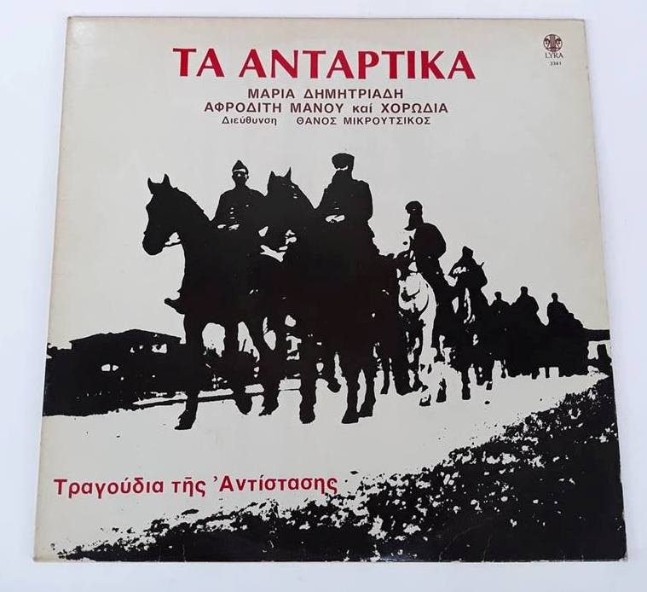
Τέλος ο πιο γνωστός δίσκος με αντάρτικα τραγούδια κυκλοφόρησε το 1981 από την Lyra, με τίτλο "Τα αντάρτικα". Ενορχήστρωση και διεύθυνση ορχήστρας του Θάνου Μικρούτσικου, στο τραγούδι η Μαρία Δημητριάδη και η Αφροδίτη Μάνου, ενώ η ηχογράφηση έγινε στα studio της Polysound το 1975 από τον Γιάννη Σμυρναίο

Αντάρτικο
Σηκώνομαι πρωί πρωί,
τρείς ώρες πριν να φέξει
παίρνω νερό και λούζομαι
και ζωνω τ’ άρματα μου
να πάρω δίπλα τα βουνά,
πλάϊ τα κορφοβούνια
να βρω λιμέρι αντάρτικο,
βρίσκω ένα τραυματία
τον καπετάνιο του βουνού,
βαριά τραυματισμένο.

Βοηθάτε με να σηκωθώ
και βάλτε με να κάτσω
και δώστε μου τ’ αυτόματο
να το πικρολαλήσω
να κάμω τα βουνά να κλαίν,
τα έλατα να τρίζουν
κι οι κάμποι να μαραίνονται
απ’ τα στερνά μου βόλια .
Γεια και χαρά σας σύντροφοι…

Ήρθανε πάλι τύραννοι

Μοιρολογούνε τα βουνά και σιγοκλαίν οι κάμποι.
Ο Κιθαιρώνας έγειρε, στον Ελικώνα λέει:
– Πες μου, μεγάλε μου αδερφέ, μην άκουσες, μην είδες,
πού πήγε ο καπετάνιος μας, ο αρχηγός μας Άρης,
με τη γενειάδα τη δασειά και τ’ αετού το μάτι,
που τόνομά του τρέμανε ναζήδες και φρατέλοι
κι οι Ράλληδες λουφάζανε στις τρύπες σαν ποντίκια;
Πες του να κάνει γρήγορα καθόλου μην αργήσει
κι ήρτανε πάλι τύραννοι, οι γερμανοτσολιάδες,
με τους Εγγλέζους συντροφιά και με τους Αραπάδες.
Κλέβουν, ρημάζουν τα χωριά, σκοτώνουν, σκλάβους παίρνουν.

